1、报名表
健步走活动报名表
序号 | 姓名 | 部 门 | 交通方式 |  |  | 联系电话
序号 | 姓名 | 部 门 | 自行安排 | 乘坐校车 |  | 联系电话
 |  |  |  | 新校区 | 老校区 | 联系电话
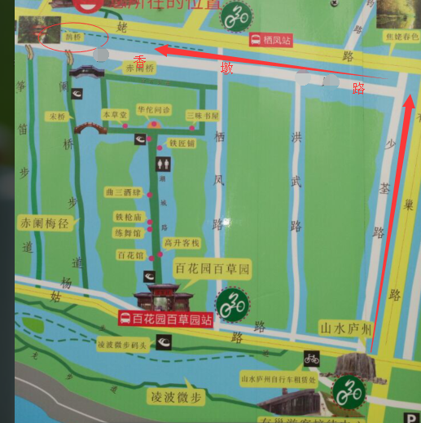
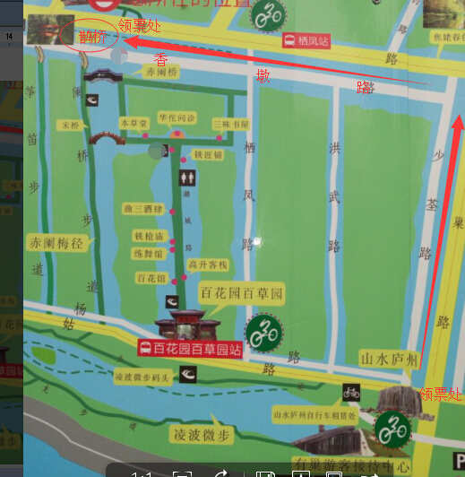
2、活动路线图：（如图）
从公园入口处，沿少荃路向北行进左转进入香墩路，到鹊桥处折返。
设两个领票点：1、公园大型停车场
2、鹊桥
3、自驾车线路：
沿包河大道至环湖北路左拐，向东行至合肥市滨湖国家森林公园东大门停车场。乘车职工详见网站通知。
温馨提示：注意行走途中的安全，勿走自行车道及观光车道，带小孩的职工自行看管好。联系电话：13856038618,13505613148

